IL TEOREMA DI PITAGORA

“...o se del mezzo cerchio far si puote, triangol sì ch’un retto non avesse" (Dante,Par.XIII,101-102)

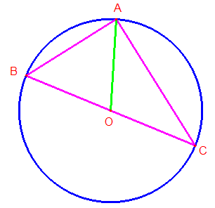
Nell'ottavo canto del Paradiso, Dante incontra San Tommaso d'Aquino il quale parlando della sapienza del re Salomone dice che egli aveva chiesto e ottenuto da Dio la sapienza che gli serviva per svolgere il suo lavoro, non tanto per sapere se è ammissibile un primo moto non generato da altro moto o se in un mezzo cerchio si può iscrivere un triangolo che non sia retto.
Un triangolo rettangolo è un triangolo avente un angolo retto; Il lato opposto all’angolo retto si dice ipotenusa e gli altri due lati si dicono cateti.
Per le proprietà degli angoli al centro e alla circonferenza si ha che ogni triangolo iscritto in un semicerchio è un angolo retto,dato che il lato opposto all'ipotenusa (angolo alla circonferenza) è la metà dell'angolo al centro (di 180°) che insiste sullo steso arco (semicirconferenza).
LE TERNE PITAGORICHE
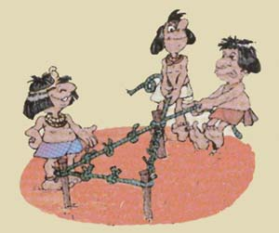
Gli egiziani avevano inventato un metodo particolare per costruire un angolo retto e scolpire enormi blocchi di pietra :
uomini detti tenditori di funi che prendevano una corda su cui facevano 12 nodi alla stessa distanza creando così un triangolo rettangolo,con i lati lunghi 3, 4 e 5.
3 e 4 sono i cateti 5 l'ipotenusa di un triangolo rettangolo.
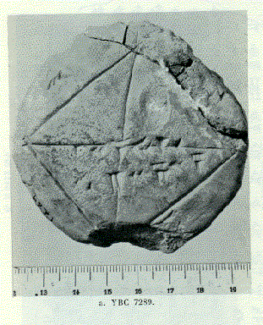
Ma non solo la terna trovata dagli egiziani forma un angolo retto e triangoli rettangoli, ce ne sono molte altre: tutte quelle che sono multiple della terna 3,4,5 come 6,8,10 ecc. e anche altre terne non derivate come 5,12,13 – 7,24,25 – 12,35,36 e molte altre.
Questi fatti erano noti anche ai Babilonesi e agli Assiri ancora prima che agli Egiziani
Pitagora molti secoli dopo si occupò di questo argomento ed è forse il primo che ne abbia dato una dimostrazione.

NOI LO ABBIAMO DIMOSTRATO COSI':
Abbiamo preso delle terne pitagoriche di numeri e abbiamo tagliato delle striscioline di carta larghe un quadretto e lunghe tanti quadretti quanto i numeri delle terne.
Poi con queste striscioline abbiamo costruito dei triangoli che sono risultati tutti triangoli rettangoli. In questo modo abbiamo capito che le terne sono i lati del triangolo rettangolo.

Quindi :
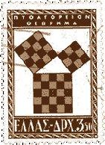
IN UN TRIANGOLO RETTANGOLO LA SOMMA DELLE AREE DEI QUADRATI COSTRUITI SUI CATETI E' UGUALE ALL'AREA DEL QUADRATO COSTRUITO SULL'IPOTENUSA
Per provare tale teoria a scuola abbiamo costruito una bilancia usando:
- cartoncini colorati
- spago
- spiedino
- forbici
- righello

SPIEGAZIONE
Per prima cosa abbiamo fatto un segno nella metà dello spiedino,poi abbiamo diviso e tagliato in due parti i cartoncini
Dalla prima metà del primo cartoncino abbiamo disegnato i quadrati rappresentanti i cateti con le misure della nostra terna pitagorica ,nella metà del secondo cartoncino abbiamo disegnato il quadrato rappresentante l'ipotenusa .
Dopo averli tagliati abbiamo fatto un buco nella base di ogni quadrato per poi farci passare un filo .
Abbiamo dovuto tagliare tre fili di uguale lunghezza: uno per i cateti ,uno per l'ipotenusa e il terzo era per legarlo al centro dello spiedino ovvero dove avevamo tracciato il segno.
Dopo aver legato i cateti e l'ipotenusa all'estremità dello spiedino abbiamo constatato che il loro peso , e quindi la loro area, è uguale .
ciò conferma la formula: a2 + b2 = c2

LA REGINA DIDONE
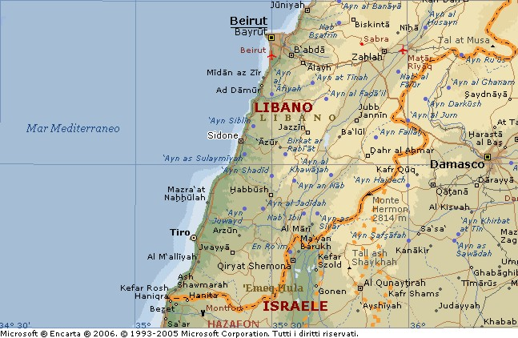
Didone era fuggita dalla città Fenicia di , dove il fratello Pigmalione aveva tentato di ucciderla per usurparle il trono.
Didone fugge con un piccolo gruppo di uomini che le sono rimasti fedeli e sbarca sulle coste dell'Africa, nel luogo dove sorgerà la futura Cartagine, nell'attuale Libano. Là Didone incontra il re , e gli chiede un pezzo di terra per poter fondare una città, lui le dice che potrà avere tutta la terra che riuscirà a far entrare in una pelle di bue... Didone allora, più intelligente di lui, taglia la pelle di bue a striscioline e …
QUALE FIGURA GEOMETRICA FORMERA' DIDONE CON LE STRISCE DI PELLE?

A PARITA' DI PERIMETRO QUALE FIGURA GEOMETRICA HA L'AREA PIU' GRANDE?
Materiali occorrenti:
- filo elettrico o nettatubi
- perline colorate o pasta
- filo di ferro
- spago
- sapone per piatti e glicerina
- cannucce
Con alcuni fili elettrici di uguale misura formiamo alcuno poligoni regolari di tre, quattro,sei... lati
Nella prima figura, il triangolo equilatero, metto delle perline gialle per ricoprire le superficie, poi tolgo il triangolo e provo con il quadrato: vedo subito che, a parità di perimetro, il quadrato ha l'area maggiore, in quanto le perline gialle non bastano più: devo metterci delle perline rosse... con il pentagono devo aggiungere anche delle perline verdi... ci accorgiamo che mantenendo sempre lo stesso perimetro (filo di uguale lunghezza) e aumentando il numero dei lati l'area diventa sempre più grande.
TRA TUTTE LE FIGURE ISOPERIMETRICHE IL CERCHIO E' QUELLA CHE HA L'AREA PIU' GRANDE!!
BOLLE DI SAPONE
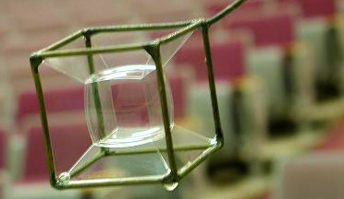
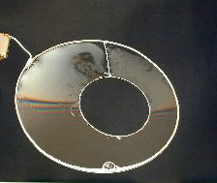
Un altro modo di dimostrarlo è quello di utilizzare delle bolle di sapone. Se utilizzo un telaio costituito dalle cannucce e dallo spago e lo immergo in una soluzione di acqua, sapone e glicerina, mi accorgo che la lamina saponaria tende ad assumere la superficie minore.
Prendiamo allora un telaio di filo di ferro, ci leghiamo un filo con un cappio e lo immergiamo nella soluzione saponata. La lamina di sapone si dispone sul telaio di filo di ferro e a quel punto la buchiamo all'interno del cappio: Si forma un cerchio, chiaramente se la superficie della lamina di sapone tende ad assumere l'area minima, l'area che rimane è quella massima: CIOE' UN CERCHIO!
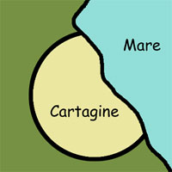
Ora sappiamo con certezza quale forma scelse Didone per la sua città: il cerchio, anzi dato che Cartagine si trovava sul mare, il semicerchio.
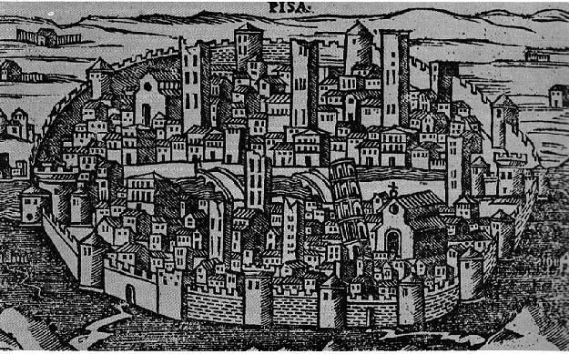
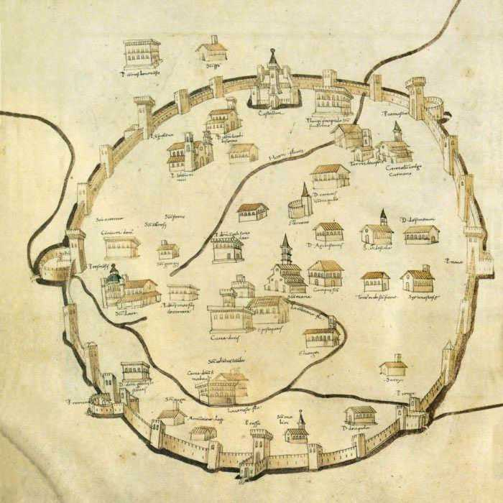

La pianta della città di
Pisa nel Medioevo
La pianta di
Milano nel
Medioevo

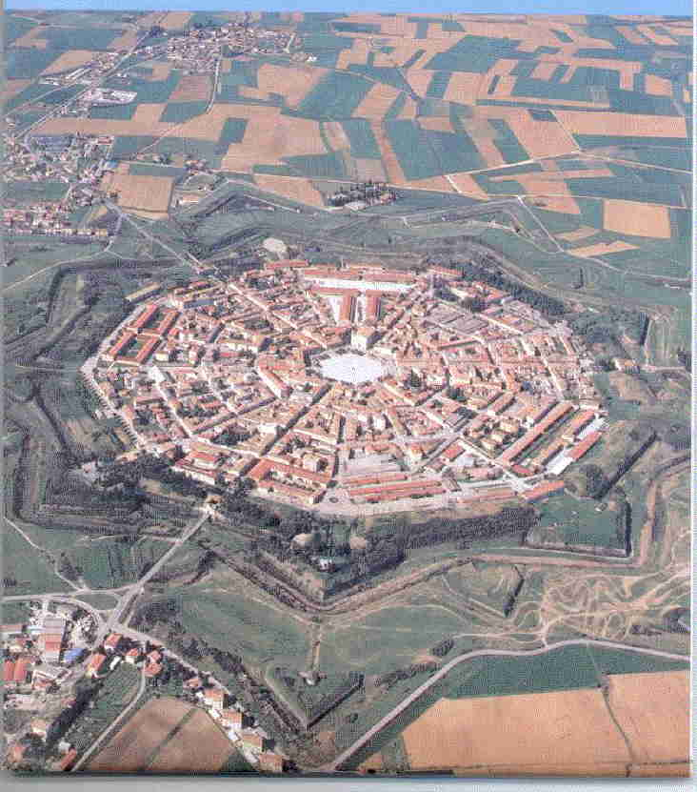

La città di Palmanova
in Friuli Venezia Giulia

